|  |
| --- |
| Laboratorio de Computación  Salas A y B |
|  |

|  |  |
| --- | --- |
| Profesor(a): | Manuel Castañeda Castañeda |
| Asignatura: | Fundamentos de la programación |
| Grupo: | 18 |
| No de Práctica(s): | Práctica 6 |
| Integrante(s): | Milton Eduardo Rodriguez Hernández |
|  |  |
|  |  |
|  |  |
| No. de lista o brigada: | 40 |
| Semestre: | Primer semestre |
| Fecha de entrega: | 01 de octubre de 2024 |
| Observaciones: |  |
|  |  |

CALIFICACIÓN: ________________

*no hubo cuestionario de la practica

-primer ejemplo de c en linux

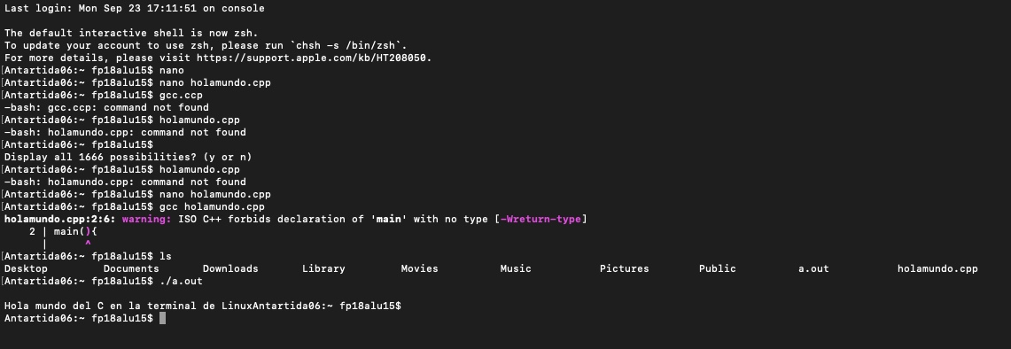

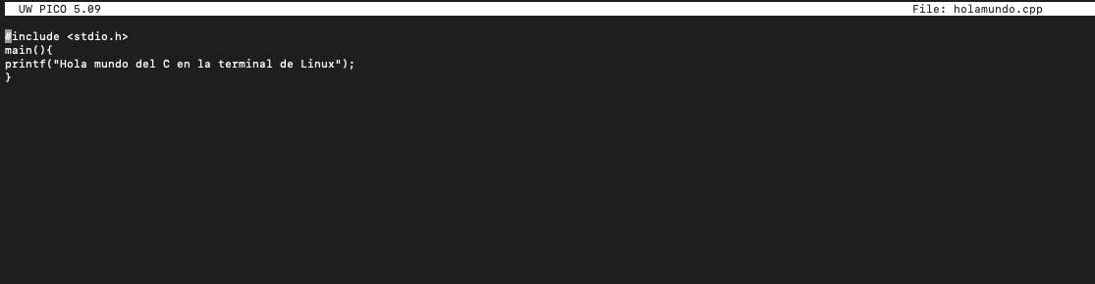

1.Te pida tu nombre, tu edad, tu promedio y los muestre en la pantalla a la inversa, ósea primero tu promedio luego tu edad y hasta el último tu nombre

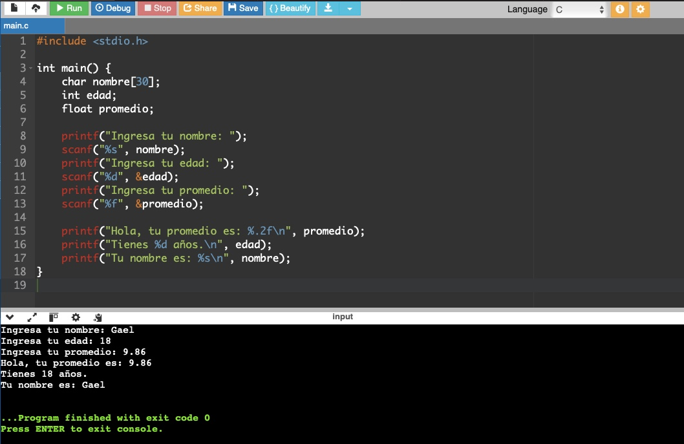

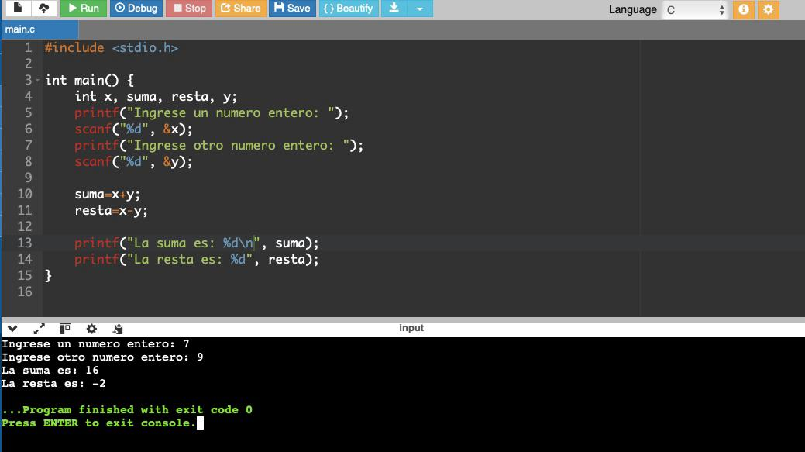2.Suma y resta de dos números enteros

3.Multiplicar y dividir dos números flotantes

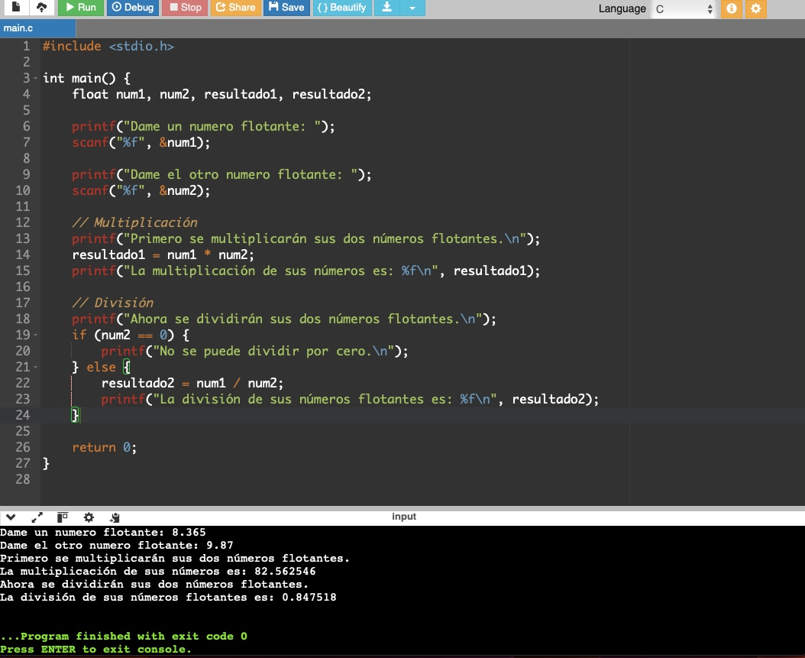

4.Obtener el área de un circulo

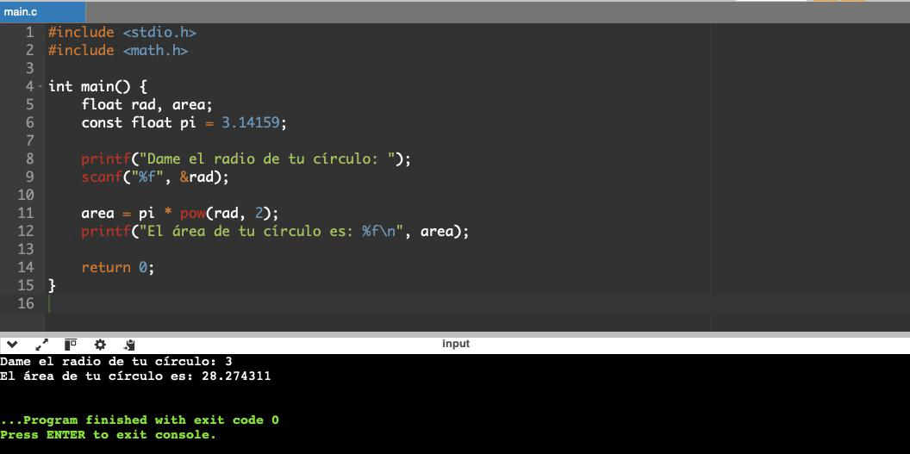

5.Obtener la conversión de grados F de Centigrados

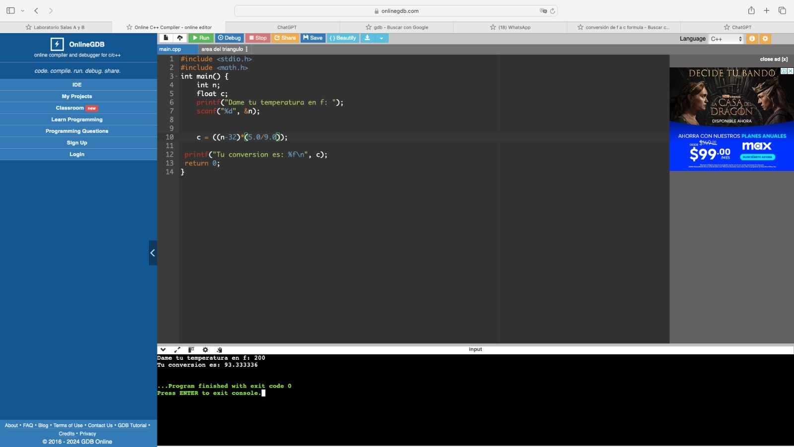

6.Obtner la distancia entre dos puntos

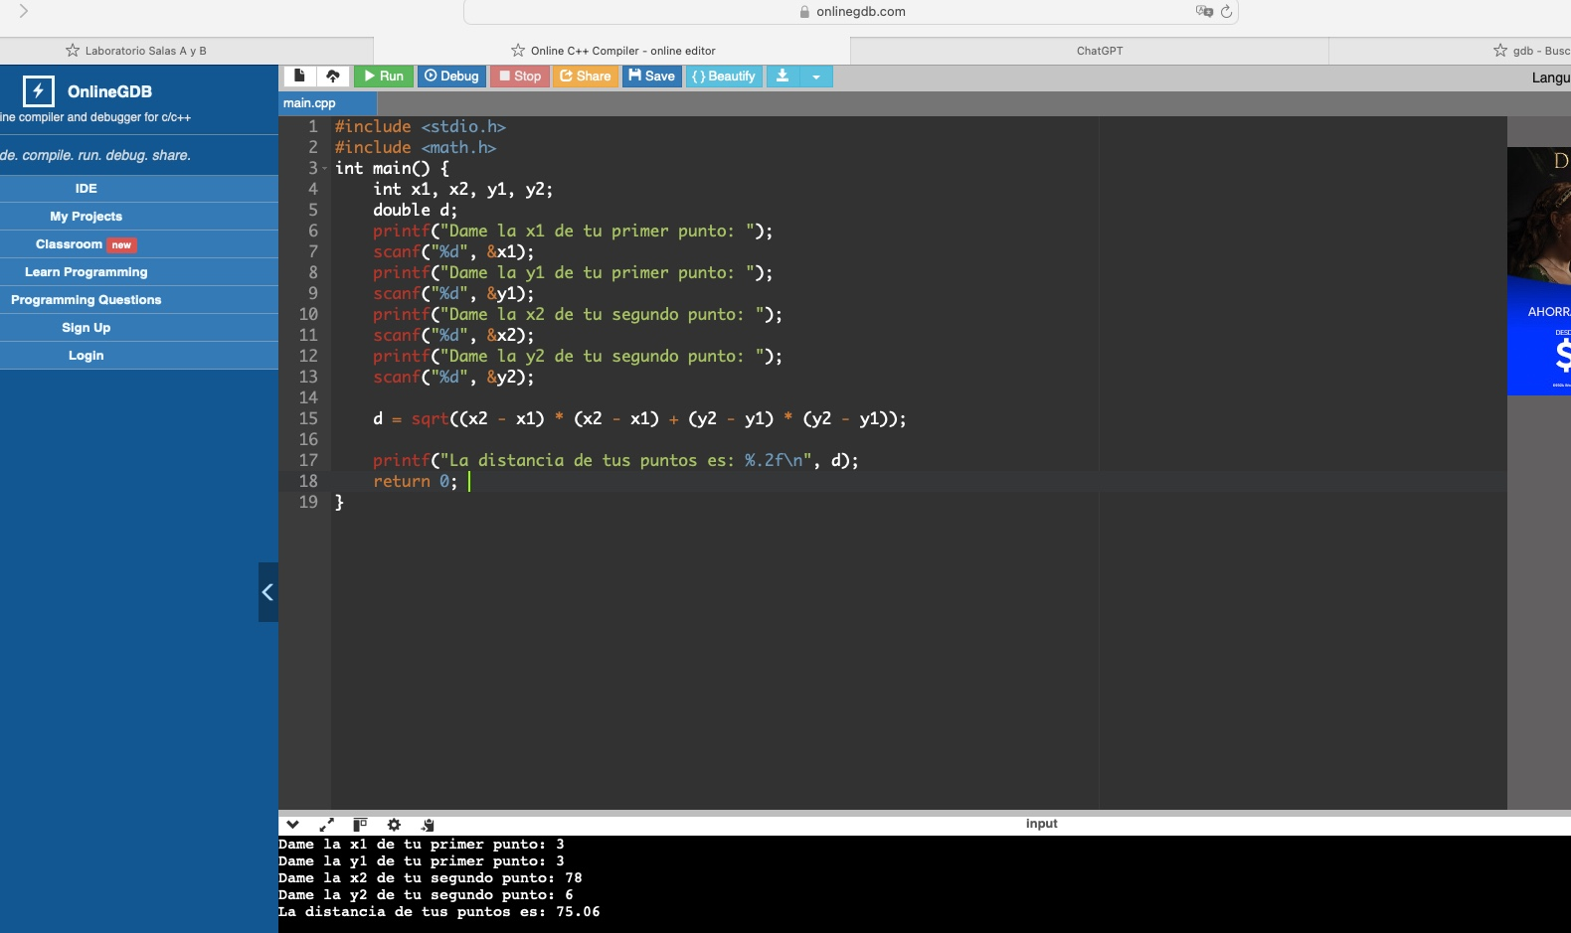

7.Obtenr el área de un triangulo

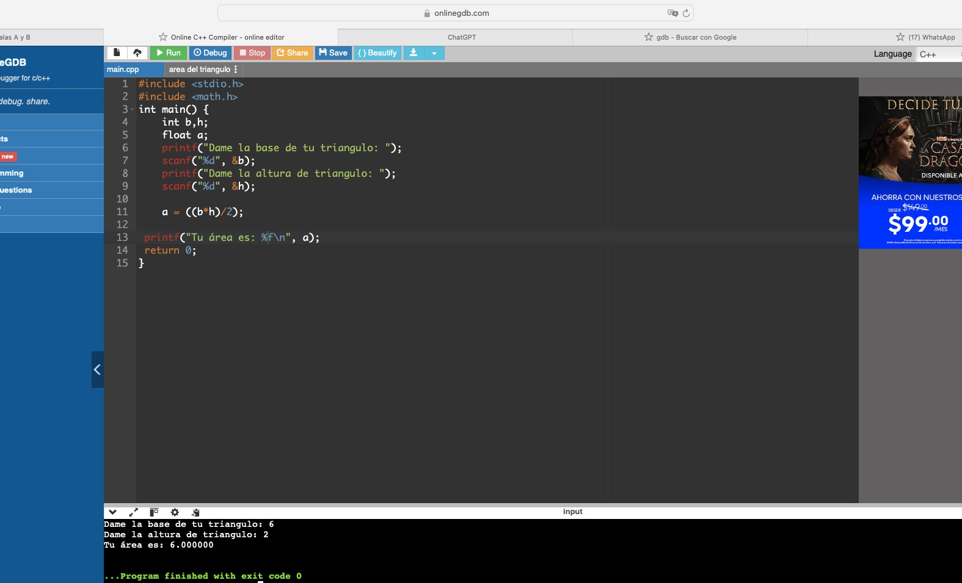

**Observaciones**

Se me complico: Se me complico el include math.h por que estuve un rato intentando que corriera el Algoritmo pero luego le pregunte a i amigo Gael y ya me indico que para que hiciera operaciones matemáticas tenia que incluir esa etiqueta.

Otra cosa que se me complico fue en la conversión ya que según el tipo de dato la formula tenía que tener .0 para que corriera.

**Conclusiones**

Se cumplió el objetivo de la practica que fue familiarizarnos con c para poder después aplicar conceptos de la programación más específicos, ahora bien ya teniendo en cuenta que se pudo hacer un Algoritmo con el lenguaje c se podría decir que tendríamos ya conocimientos con operaciones basicas.